**UNIDAD ACADÉMICA MULTIDISCIPLINARIA MANTE**

**ARQUITECTURA DE COMPUTADORAS**

Reporte:

Practica 01. Salida por Grupos

Alumnos(as):

* + - * Castro Márquez Cristian
* García Segura América Yanely
* Gómez Martínez Jesús Roberto
* López Camacho Jonathan Valentín
* Ramírez Bustos Joshua Romany

Maestro(a):

López Piña Daniel

Ciudad Mante, Tamaulipas Septiembre, 2025

**Contenido**

**Introducción** 3

**Desarrollo** 4

**Conclusión** 7

# **Introducción**

Los microcontroladores son dispositivos que integran en un solo chip la capacidad de procesamiento, memoria y periféricos de entrada/salida, lo que los convierte en componentes fundamentales para aplicaciones de control electrónico y sistemas embebidos. Una de las funciones más importantes de un microcontrolador es la de controlar dispositivos externos mediante sus puertos de entrada/salida (I/O). Estos puertos permiten tanto recibir señales de sensores como enviar señales de control hacia actuadores, entre ellos los LEDs.

Para poder utilizar los puertos de manera correcta, es necesario configurarlos según la función que desempeñarán, ya sea entrada (para leer datos) o salida (para enviar señales). En el caso del microcontrolador PIC16F877A, la configuración se realiza a través de los registros TRISx, donde cada bit determina si el pin correspondiente será entrada o salida.

En esta práctica se trabajó específicamente con el puerto C, configurándolo como salida para controlar ocho LEDs conectados en la protoboard. El propósito principal fue comprender cómo controlar varios dispositivos de salida de manera simultánea, manipulando directamente los registros del microcontrolador mediante un programa en lenguaje C.

# **Desarrollo**

**Materiales:**

* Microcontrolador PIC16F877A
* Cristal de 16 MHz
* Capacitores de 22 pF
* Protoboard
* Fuente de poder externa para alimentación.
* Grabadora de microcontroladores y software de grabación
* 8 LEDs
* Resistencias

**Montaje del circuito**

1. Se grabó el microcontrolador PIC16F877A con el programa en lenguaje C, utilizando la grabadora y el software correspondiente.
2. Una vez programado, se colocó el microcontrolador en la protoboard, procurando que todos los pines quedaran accesibles.
3. Se realizaron las conexiones necesarias en la protoboard: se añadieron las resistencias, los LEDs, los capacitores y los cables de conexión.
4. Se conectó el cristal oscilador de 16 MHz junto con sus capacitores, lo que permitió garantizar la estabilidad del funcionamiento del microcontrolador.
5. Se conectó la fuente de poder para alimentar el circuito y se comprobó el encendido de los LEDs, verificando que el puerto C controlaba su funcionamiento de manera alternada.

Para la realización de la práctica se utilizó un microcontrolador PIC16F877A, el cual fue previamente grabado con un programa en lenguaje C diseñado específicamente para controlar los puertos B, C, D y E. Cada puerto se configuró como salida mediante los registros TRIS correspondientes, lo que permitió que los pines pudieran enviar señales eléctricas hacia los LEDs conectados en la protoboard. Una vez realizado este paso, se procedió al montaje del circuito, conectando los LEDs con sus resistencias limitadoras y asegurando la correcta conexión del cristal de 16 MHz con sus capacitores para garantizar la estabilidad del reloj del microcontrolador.

Al ejecutar el programa, los LEDs de todos los puertos comenzaron a alternar su encendido de manera simultánea, observándose claramente el efecto de inversión de estado implementado en el código. Cada cambio de estado se produjo con un intervalo de un segundo, lo que permitió visualizar de manera precisa cómo los LEDs pasaban de apagados a encendidos y viceversa. Durante esta etapa se verificó que todas las conexiones fueran correctas y que cada LED respondiera adecuadamente a las señales del microcontrolador, asegurando así el correcto funcionamiento del circuito.

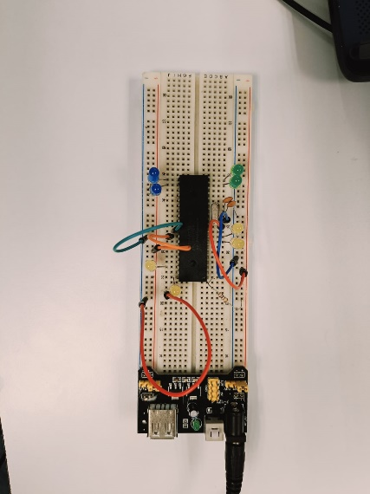

Imagen 2. Funcionamiento correcto del circuito

Imagen 1. Circuito realizado en la protoboard

**Código de programación**

void main(){

//PUERTO B

TRISB=0;

PORTB=0;

//PUERTO C

TRISC=0;

PORTC=0;

//PUERTO D

TRISD=0;

PORTD=0;

//PUERTO E

TRISE=0;

PORTE=0;

while(1){

PORTB=~PORTB;

PORTC=~PORTC;

PORTD=~PORTD;

PORTE=~PORTE;

Delay_ms(1000);

}

}

# **Conclusión**

La práctica resultó de gran utilidad porque permitió comprender de manera más clara el funcionamiento del microcontrolador PIC16F877A y la configuración de sus puertos como salidas digitales. Al trabajar con el puerto C y conectar los ocho LEDs, se pudo comprobar que el microcontrolador es capaz de controlar varios dispositivos de forma simultánea mediante instrucciones sencillas. Esto hizo evidente la relación entre la programación y el montaje físico del circuito, mostrando que ambos aspectos deben realizarse de manera correcta para lograr el resultado esperado.

El encendido y apagado de los LEDs confirmó que la programación fue correcta y que las conexiones estaban bien realizadas. Además, se pudo valorar el papel de cada componente dentro del circuito: las resistencias limitaron la corriente para proteger a los LEDs, el cristal con sus capacitores garantizó la estabilidad del microcontrolador y la fuente de poder permitió la operación del sistema en condiciones adecuadas.

**Enlace del Repositorio en GitHub:** <https://github.com/america04/Practicas7E>